《微机原理及应用技术》课程实验报告
实验日期 2019-12-23 班级 机器人1702 学号 20171264
实验台号 2 姓名 李昊佳 成绩______________

实验七 A/D、D/A转换实验
【预习内容】
- 单片机和DAC0832接口时，有几种连接方式？各有什么特点？适合在什么场合下使用？
DAC0832工作方式
DAC0832有三种工作方式：直通方式、单缓冲方式和双缓冲方式。
1、单缓冲方式
单缓冲方式是控制输入寄存器和DAC寄存器同时接收资料，或者只用输入寄存器而把DAC寄存器接成直通方式。此方式适用只有一路模拟量输出或几路模拟量异步输出的情形。
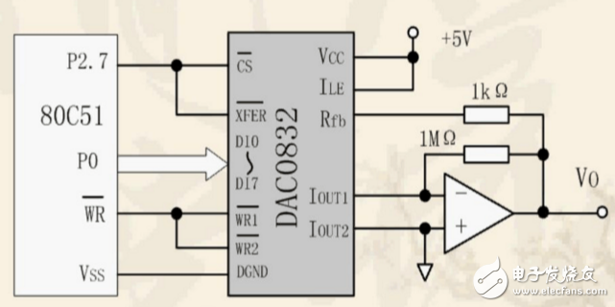
2、双缓冲方式
双缓冲方式是先使输入寄存器接收资料，再控制输入寄存器的输出资料到DAC寄存器，即分两次锁存输入资料。此方式适用于多个D/A转换同步输出的情节。
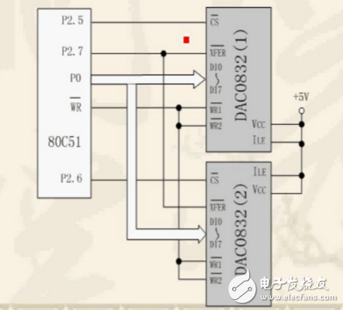
3、直通方式
直通方式是资料不经两级锁存器锁存，即 CS*，XFER* ，WR1* ，WR2* 均接地，ILE接高电平。此方式适用于连续反馈控制线路和不带微机的控制系统，不过在使用时，必须通过另加I/O接口与CPU连接，以匹配CPU与D/A转换。
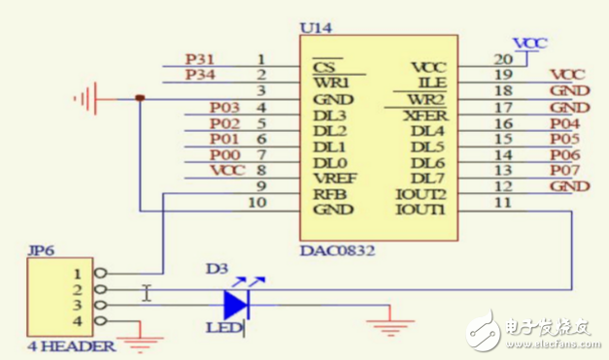
- DAC0832本身是电流输出型，如果需要单极性模拟电压输出，硬件电路如何实现？
A点为单极性 b点为双极性
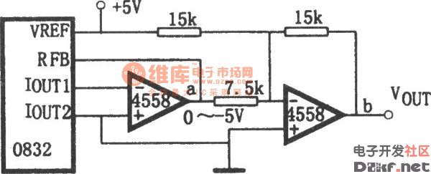
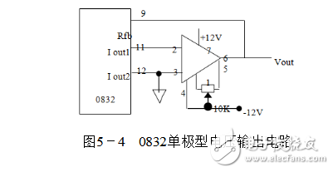
- 单片机控制D/A转换器输出。三角波、正弦波、锯齿波等不同波形的实现方法。
●正弦波信号的生成
先将一个周期的角度（0-2π）分为64等份选取64个角度数据，再利用EXCEL等软件计算这一个周期中等分的64个正弦数据，再变换将正弦数据换算为一个周期的数字量数据，数字量范围为0-255. 这些数字量就是数模转换模块的输入，数模转换模块的输出在0-5V之间呈正弦波变化。
●三角波信号的生成
在一个定时周期的64等份中，前32份电压从0V线性增大到5V，第32到64份电压数据从5V线性减小到0V.
●锯齿波信号的生成
在一个定时周期的64等份中，前63份电压从0V线性增大到5V，第64份电压数据立刻从5V减小到0V.
●方波信号的生成
在一个定时周期的64等份中，前32份电压保持0V，第32份到第64份电压保持5V.

【实验内容】
采用查询方式或中断方式控制ADC0809芯片，实现模拟量转换为数字量。通过实验箱上的电位器提供模拟量输入（0-5V）。转换结果通过8255的PA口输出给8个发光二极管显示。
通过DAC0832产生频率为50Hz三角波信号。要求用定时器中断实现，用示波器观察转换电路的Vout端波形。

【实验提示】
A/D转换结果的读取方式有三种：
查询方式：需将INTR管脚接单片机的任意I/O口或扩展I/O口。CPU在启动A/D转换后不断查询ADC0804芯片的INTR管脚，INTR=1时，表示正在进行A/D转换，则继续查询；INTR=0时，表示A/D转换结束，单片机就可以从ADC0804芯片的DB0-DB7管脚读取A/D转换结果。
中断方式：将INTR管脚接至单片机的P3.2或P3.3引脚。当正在进行A/D转换时，INTR=1，不会产生中断请求；当A/D转换结束时，INTR=0，此时INT0或INT1有效，向CPU发出中断请求。CPU响应中断后，在中断服务程序中读入数据并进行处理。
软件延时：转换时间是A/D转换器的一项已知和固定指标，所以在启动转换后，调用一个时间大于转换时间的延时子程序，规定时间到，则转换也肯定结束。此时INTR悬空。
DAC0832常用作波形发生器，可产生各种波形。其基本原理是，利用D/A转换器输出模拟量与输入数字量成正比这一特点，通过软件控制CPU向D/A转换器送出随时间呈一定规律变化的数字量，则D/A转换器输出端就可以输出随时间按一定规律变化的波形。波形的频率可以通过软件延时或定时器完成。
DAC0832单缓冲方式只需要一次锁存信号就将数据转换输出。
【实验程序】
A/D
/**
* brief:ADC
* author:李昊佳
* data 2019-12-23
* */

#include <reg52.h>
xdata unsigned char PORTA _at_ 0x9000;
xdata unsigned char PORTB _at_ 0x9001;
xdata unsigned char PORTC _at_ 0x9002;
xdata unsigned char PORTCMD _at_ 0x9003;

xdata unsigned char ADC0809_IN0 _at_ 0x8000;
xdata unsigned char ADC0809_IN1 _at_ 0x8001;

unsigned char busy_flag = 0;
sbit busy_line = P3 ^ 2;

void int0_init(void)
{

IT0 = 0;
EX0 = 1;
EA = 1;
}

void main()
{
PORTCMD = 0x80; //初始化
//int0_init();
while (1)
{
/* if(busy_flag==0)
{

ADC0809_IN0=0;
busy_flag=1;
}
*/
ADC0809_IN0 = 0;
while (busy_line == 0)
;
PORTA = ADC0809_IN0;
}
}

/*void int0_isr() interrupt 0
{
PORTA = ADC0809_IN0;
busy_flag = 0;
}*/

/**
* brief:DAC 波形发生
* author:李昊佳
* data 2019-12-23
* */
#include <reg52.h>

xdata unsigned char DA0832 _at_ 0xA000;
#define DATA_TIME 156 //定时器延时 50hz的频率 156us

sbit S1 = P1^0;
sbit S2 = P1^1;
//00锯齿波；01方波；10三角波；11正弦波 开关切换波形

unsigned char code sin_tab[] = //正弦波输出表
{
0x80, 0x83, 0x86, 0x89, 0x8D, 0x90, 0x93, 0x96, 0x99, 0x9C, 0x9F, 0xA2, 0xA5, 0xA8, 0xAB, 0xAE,
0xB1, 0xB4, 0xB7, 0xBA, 0xBC, 0xBF, 0xC2, 0xC5, 0xC7, 0xCA, 0xCC, 0xCF, 0xD1, 0xD4, 0xD6, 0xD8,
0xDA, 0xDD, 0xDF, 0xE1, 0xE3, 0xE5, 0xE7, 0xE9, 0xEA, 0xEC, 0xEE, 0xEF, 0xF1, 0xF2, 0xF4, 0xF5,
0xF6, 0xF7, 0xF8, 0xF9, 0xFA, 0xFB, 0xFC, 0xFD, 0xFD, 0xFE, 0xFF, 0xFF, 0xFF, 0xFF, 0xFF, 0xFF,
0xFF, 0xFF, 0xFF, 0xFF, 0xFF, 0xFF, 0xFE, 0xFD, 0xFD, 0xFC, 0xFB, 0xFA, 0xF9, 0xF8, 0xF7, 0xF6,
0xF5, 0xF4, 0xF2, 0xF1, 0xEF, 0xEE, 0xEC, 0xEA, 0xE9, 0xE7, 0xE5, 0xE3, 0xE1, 0xDF, 0xDD, 0xDA,
0xD8, 0xD6, 0xD4, 0xD1, 0xCF, 0xCC, 0xCA, 0xC7, 0xC5, 0xC2, 0xBF, 0xBC, 0xBA, 0xB7, 0xB4, 0xB1,
0xAE, 0xAB, 0xA8, 0xA5, 0xA2, 0x9F, 0x9C, 0x99, 0x96, 0x93, 0x90, 0x8D, 0x89, 0x86, 0x83, 0x80,
0x80, 0x7C, 0x79, 0x76, 0x72, 0x6F, 0x6C, 0x69, 0x66, 0x63, 0x60, 0x5D, 0x5A, 0x57, 0x55, 0x51,
0x4E, 0x4C, 0x48, 0x45, 0x43, 0x40, 0x3D, 0x3A, 0x38, 0x35, 0x33, 0x30, 0x2E, 0x2B, 0x29, 0x27,
0x25, 0x22, 0x20, 0x1E, 0x1C, 0x1A, 0x18, 0x16, 0x15, 0x13, 0x11, 0x10, 0x0E, 0x0D, 0x0B, 0x0A,
0x09, 0x08, 0x07, 0x06, 0x05, 0x04, 0x03, 0x02, 0x02, 0x01, 0x00, 0x00, 0x00, 0x00, 0x00, 0x00,
0x00, 0x00, 0x00, 0x00, 0x00, 0x00, 0x01, 0x02, 0x02, 0x03, 0x04, 0x05, 0x06, 0x07, 0x08, 0x09,
0x0A, 0x0B, 0x0D, 0x0E, 0x10, 0x11, 0x13, 0x15, 0x16, 0x18, 0x1A, 0x1C, 0x1E, 0x20, 0x22, 0x25,
0x27, 0x29, 0x2B, 0x2E, 0x30, 0x33, 0x35, 0x38, 0x3A, 0x3D, 0x40, 0x43, 0x45, 0x48, 0x4C, 0x4E,
0x51, 0x55, 0x57, 0x5A, 0x5D, 0x60, 0x63, 0x66, 0x69, 0x6C, 0x6F, 0x72, 0x76, 0x79, 0x7C, 0x7E};

void stair(unsigned char i); //锯齿波

void square(unsigned char i); //方波
void trian(unsigned char i); //三角波
void sin(unsigned char i); //正弦波
void scan(unsigned char i); //扫描函数
void Timer0Init(void);
unsigned char flag = 0;

void main()
{
P2 = 0xff;
Timer0Init();
while (1)
{

}
}

void Timer0Init(void)
{

TMOD = 0x02; //设置定时器模式 方式2自动重载
TH0 = (256 - DATA_TIME); //设置定时初值
TL0 = (256 - DATA_TIME); //设置定时初值
ET0 = 1; //中断标志
TR0 = 1; //定时器0开始计时
EA = 1;
}
void timer0_ISR(void) interrupt 1
{
static unsigned char data_count = 0;

if (data_count > 127)
data_count = 0;
scan((data_count << 1));
data_count++;
}

void scan(unsigned char i)
{
if ((0 == S1) && (0 == S2))
stair(i);
else if ((1 == S1) && (0 == S2))
square(i);
else if ((0 == S1) && (1 == S2))
trian(i);
else
sin(i);
}
void stair(unsigned char i)
{
DA0832 = i;
}

void square(unsigned char i)
{
if (i <= 127)
{
DA0832 = 0xff;
}
else
{
DA0832 = 0x00;
}
}

void trian(unsigned char i)
{
if (i <= 127)
{
DA0832 = i << 1;
}
else
{
DA0832 = (255 - i) << 1;
}
}

void sin(unsigned char i)
{
DA0832 = sin_tab[i];
}

